Do druhého dílu, kvůli velikosti souborů, patří následující kapitoly:
- První přednáška na Niře (úžasný úspěch!:))
- Pavoučí pozvání (a Anglické tedy také)
- Pokračování přednášení (zajímavé zbohatnutí včetně věnování luxusní laboratoře)
- Poslední přednáška na Niře
- Slavnostní přijetí první Nirské Žákyně
- Přenesení princezny (jak poznat Vyšší bytost u nás)
- Nashledanou na Niře! (Návrat na Zemi, změna Zaměření – neboli nebudu krutý kariérista…)

„Život je hrou vyhranou když zvedneš sázky, doufej a nevzdávej – hraj klidně dál. Štěstí má svou cenu, kterou držíš ve svých dlaních, kdybys malou chvíli pustil – zač bys potom stál?“
Refrén písně „Hráč“, zpívá Petr Spálený, https://www.youtube.com/watch?v=MzXou8TN384.

První přednáška na Niře

Už po příletu jsem poskytl několik rozhovorů do médií – zvláštní zájem byl o dění za noci či pod horou, což nebylo náležitě natočeno satelity ani létajícími kamerami. Byl jsem skoro každým z tazatelů pochválen, že jsem jim jakožto vyšším bytostem přinejmenším roven, a to přesto, že velká většina pozemšťanů je na spirále pocitů pod prostředkem.

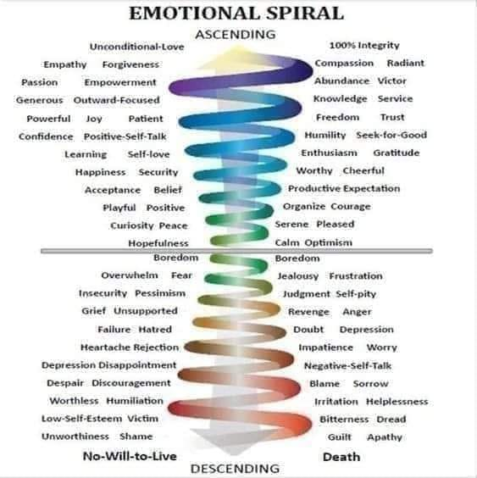
Zaštítění mé přednášky a tím pádem i organizátory poskytl přímo velvyslanec za celou Niru sídlící na Jalakaře, takže tím by byla prokázána převeliká pocta. Vstupenky mohli získat jen opravdové osobnosti, zbytku zájemců musel stačit přenos. Po dohodě s organizátory jsem mohl mluvit česky a nezatěžovat se s telepatií – překlady plus přenosy byly zdárně zajištěny. Velvyslanec věnoval neplacený nájem dobrého domu na zbytek mého pobytu, takže když si mne našla Catherine kvůli odvetnému souboji, měl jsem ji kam pozvat. Tentokrát si naběhla na křížený kop – to je jeřábí technika výborně viditelná ke konci filmu „Karate kid“ – https://www.youtube.com/watch?v=WCenGKkj3YQ. To už jsem z Principu všeho rozumového Vědění zjistil, že přinejmenším v její verzi budoucnosti z níž pocházela nemám žádné potomky – Catherine mi byla totiž silně sympatická a tak jsem se chtěl ujistit, že si mohu dovolit zkusit s ní nějaké ty techtle-mechtle. Jelikož jsme spolu soupeřili v ložnici s velkou přízemní postelí, tak jsem využil Catherinina pádu pro smíření se s ní v ležaté poloze. Byla bezvadně divoká kočka, ještěže byla postel pevná a opravdu velká. Každopádně Catherine si užila už dost také mé tváře pěkně zblízka…

Tady si dovolím vsuvku, jak to Vyšší bytosti mají – respektive nemají – s penězi. Ve valné většině nepoužívají peníze vůbec či nanejvýš někde nehotovostní. Mají systém skutečné společenské užitečnosti – v tom se k tomu poněkud přiblížila Čína k roku 2020, avšak ta to bohužel zneužívá vláda na manipulaci občanů. Více viz http://duchovni.mysteria.cz/soubory/kniha/podklady/pisemne_podklady/citace_vyssi_prace.doc. Následují odpovídající obrázky textového typu.



I my pozemšťané bychom ve vlastním zájmu měli uznávat nepeněžní, natož NADpeněžní hodnoty!

Oba výše vydané textové obrázky byly volně ke stažení na Facebooku a mně se nepodařilo najít autory.

The birds have an economy, the whales have an economy - there are all these different ways of making a living. And so we have to invent economic activity that is an enhancement of the other economies, not just the human. We have to examine the different institutions in our society, and re-think them through the point of view of the larger planet.
We proceed with an awareness that the system is far too complex for us to actually manage or control. It's way beyond our capacity. Because, remember, it's the system that gave birth to us. So how, then, are we to interact in a way that is fruitful? We can begin by aligning ourselves in terms of the fundamental dynamics of the system itself.
In every component of a system, there is a fundamental mode of presence. There is a mode of authenticity. There is a way in which each component is involved with the inclusion of the entire system. And there's a way in which each fundamental component has a responsibility. This is true of any system on the planet. And so our way forward is to move into these modes, or these qualities, of the system as a whole and to make it personal purpose.
*** Konec vsuvky.

Největší Jalarský amfiteátr a obloha a jen já mezi tím – tak to vypadalo večer před první přednáškou. Já jsem se předtím pochopitelně patřičně převlékl. Vzal jsem si na sebe zase vlastní vlněné prádlo přeprané někým na Narakaně, nové kalhoty, protože původní spálila saň, vlastní boty – ty nehořlavé jsem na Narakaně samozřejmě vrátil v značně zabahněném, nicméně nezničeném stavu. Vzal jsem si svůj nejoblíbenější běloskvoucí hábit přes energopancíř, který jsem odmítl nechat na narakaně přes dráovitou díru v jeho pravé přední části. Vzal jsem si pouze pár pouzder – na nový telefon a vysílač pro reproduktory připravené v největším Jalakarském amfiteátru, kde se měla přednáška pořádat. Opasek jsem zapnul přes hábit a pro patřičné zpodobnění kontrastností ve všehomíru jsem jej přepnul na černou barvu. Viz dále daná moje kresba.
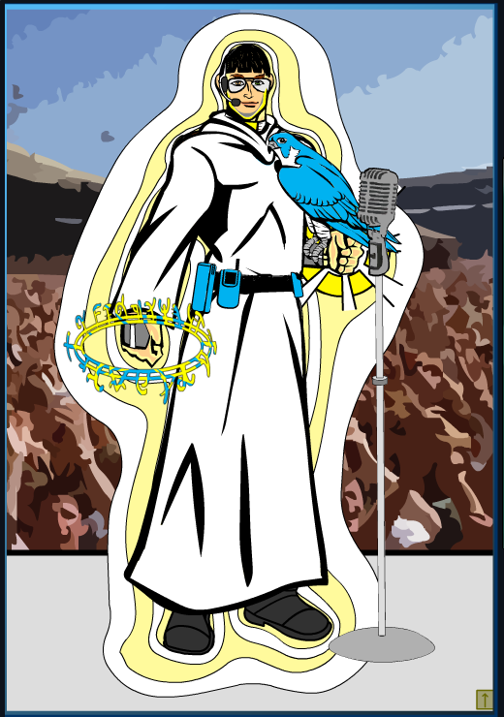

Pro přednášení jsem si přes pravačku zviditelnil zapojení Principu veškerého rozumového vědění, aby bylo jasné, jak mám vše výborně podložené a že nebudu šířit nějaké pouhé názory. Levou pěstí jsem sevřel Princip Světla aby bylo jasno a nechal na onu ruku klesnout záhodně zmenšeného, avšak stále v nadživotní velikosti zhmotněného krahujce.
Když jsem přišel do onoho amfiteátru, tak přivítala pěkná uvaděčka, přičemž poblíž pracující hlavní organizátorka také příjemně překvapila – používala přinejmenším pár Principů současně, no jen si to představte, respektive viz následující dvě moje kresby.

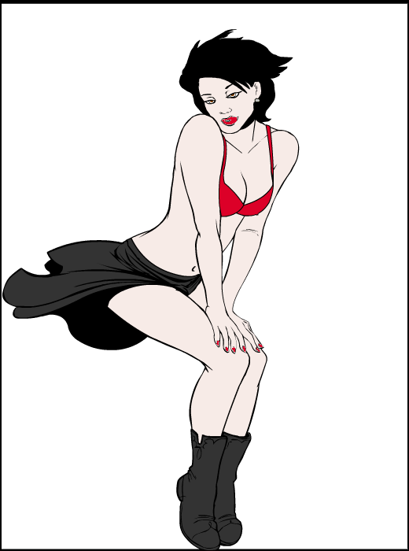

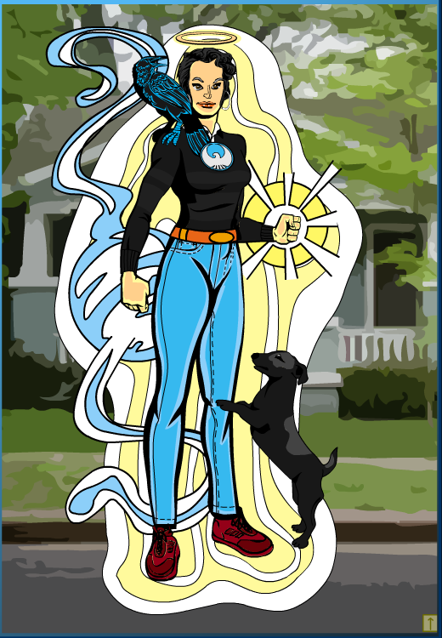

Hlavní organizátorka se mi představila dokonce duchovním jménem Dipadandi, neboli Světelná hůl a na důkaz práce pro mne měla na svém svetru černé barvy znak krahujce, ačkoli její Totemové zvíře byla viditelně huňatá havranice modravé barvy posedávající jí na pravém rameni. O její levou nohu se opíral panáčkující pes, avšak byl běžný, tak tomu jsem nadále nevěnoval pozornost. Měla modré kalhoty kopírující její dlouhé a štíhlé nohy, také tenký pas obepnutý světle hnědým páskem se zlatým zapínáním a obutá byla v hezkých hnědých botách sportovního střihu. Její černé vlasy výborně ladili se svetrem, zatímco oči měla modré a rty růžové a nejspíš nebyla nijak nalíčená. Dipadandi držela Princip Přírody pravou rukou a v levé pěsti svírala Princip Světla. Její zlato-bíle zářivou auru doplňovala také zlatě zářící skvělá svatozář nad její hlavou. Takže jsem se jí ještě jednou poklonil patřičně hlouběji. Později jsem se dozvěděl, že jako Jalakala také nebyla ničí Žákyní, avšak byla Partnerkou jednoho duchovního Mistra, který se musel pracovně přesunout do nějaké nižší dimenze a ona ho nechtěla následovat, takže zůstala sama – dobře jí tak, no ne?

Přednášku jsem zahájil pozdravem AUM – absolutní zvuk a písní „Pozdraveno budiž Světlo“ – https://www.youtube.com/watch?v=rG0Dg_YqSIM. Jelikož někteří z přítomných zvláště v první řadě měli přístup k Principům a všichni měli překladatelské přístroje, tak mi mohli jak rozumět, tak také promlouvat případně pět přes ně. Takže oni obratem odpověděli písní Buď světlem nám čili Zář tváře Tvé - https://www.youtube.com/watch?v=znuVAQzh2aE.
Jelikož jemně poprchávalo, tak Dipadandi, která zůstala venku avšak v telepatickém spojení se mnou, mi oznámila, že pomocí Principu Přírody roztáhla díru v mracích nad amfiteátrem aby déšť nijak nerušil, avšak asi se i chtěla takříkajíc ukázat, protože počítám jednodušší by bylo prostě pustit zastřešující silové pole.
Jelikož v té chvíli mi skoro úplně otrvřela svoumysl, mohl jsem zahlédnout jak její další dvě Vnitřní zvířata pomohla promítnout Princip přírody ven.
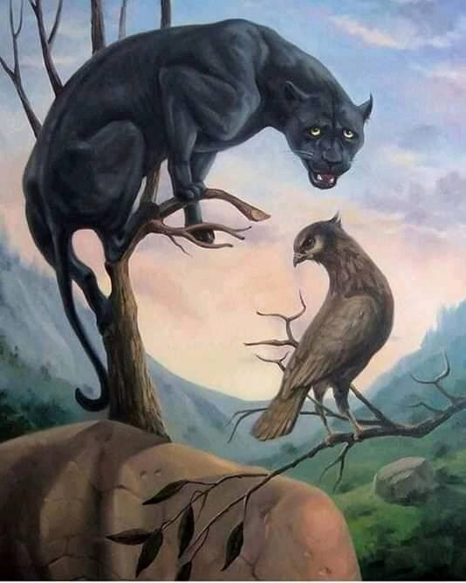
Obrázek byl volně ke stažení na Facebooku a mně se nepodařilo najít autora.

Viděl jsem tedy i její panterovitou psychiku - „Ona se nezdá – nepodceňovat“, napadlo mne a ještě jsem Viděl snad sojku – vhodné vítací zvíře, jelikož havranice bývají spíše posly nedobrých zpráv. K tomu mi Dipadandi telepaticky sdělila, že včas přepla na sojku podpořenou panterou, přesunula havranici dozadu a tak vhodně vítala VIP příchozí, přičemž ostatní organizační osoby vítají obyčejné příchozí. Poprchávání přesto působilo skoro smutně, rozhodl jsem se tedy přednášení navázat na příslušný pocit.

„Lepší než vyhledávat falešnou útěchu, je ponořit se do svého smutku. Meditujte, rozjímejte, pronikněte do jeho hlubiny. Neutíkejte před svým trápením, protože když utečete, nikdy nezjistíte, co vám chtělo říct, nikdy se nedozvíte, jak ho překonat. A víte, co je na tom nejkrásnější? Pokud poznáte pravou příčinu svého utrpení, bude tímto poznáním překonáno - protože příčinou utrpení je vždy a vždy nevědomost, nic jiného. Ježíš řekl jednu nádhernou věc: Pravda vás osvobodí. To je jeden z nejkrásnějších výroků všech dob - a každý hledající ho musí pochopit. Pravda vás osvobodí - ne však pravda, kterou jste nasbírali čtením svatých textů, nýbrž pravda, kterou jste objevili skrze svou vlastní zkušenost.“
Osho

Krátce jsem shrnul situaci na naší planetě působíce tak smutek silněji. Pak přišlo pár organizátorů a protože jsem poskytl předem co budu přednášet, tak sehráli skvělou scénku s pointou jak bychom mi měli naši svízelnou situaci zlepšit.

„- Můj pane, situaci už nemáme pod kontrolou!
-- Ale, copak se stalo?
- Naši občané se mění...
-- Jak to myslíš?
- Začali se usmívat.
-- Tak to se jen zbláznili z beznaděje! Hahaha..
- Ne, to ne! Jsou prostě stále šťastnější!
-- A co média? Dávají stále jen špatné zprávy, že?
- Ano! Dělají co můžou. Horší už to být nemůže!
-- A lidé mají stále dobrou náladu?
- Je to neuvěřitelné, ale je to tak. Řeší to tak že přestávají sledovat TV.
-- A co válka s neuchopitelným nepřítelem?
- Omíláme to jak jen to jde, ale jak se pořád mění ta čísla a grafy tak už je to neděsí, ale přestávají tomu důvěřovat.
-- No a co ceny energií? To je vždy vystrašilo.
- Zvedáme je pomalu ale neustále, ale lidé přestávají plýtvat, žijí skromnější ale veselejší životy.
-- A mzdy?
- Hele, už jsou minimální snad nejnižší v celé Evropě.
-- A co oni na to? Usmívají se stále?!
- Jo, představte si to!
-- Neuvěřitelné!..
- A nejen to, začali dělat něco, co dříve nedělali...
-- Opravdu, a co?!
..Nastala rozpačitá pauza. Řečník přešlápl z nohy na nohu. Byl zmatený..
- No.. Pomáhají si navzájem...
-- Cože??? Copak se už přestali nenávidět? A co žárlivost?
- Jo, už nežárlí...
-- Chm, a uvedli jste na trh nějakou novou věc co "opravdu musí mít"?
- Ano, stále to děláme, ale nikdo to už nekupuje... A co je horší, lidé si přestali na takové věci brát půjčky!
..Nastane další trapná pauza. Situace se skutečně blíží kritickému stavu..
-- Měli bychom tedy ještě více snížit mzdy?!
- Dříve to pomáhalo, ale teď už bohužel ne..
-- Nechte tedy každého napsat zprávy o každém jejich kroku!
- To se děje, zrovna teď jeden takový sociální síť používá, ale oni píší, že jsou šťastní!!
-- Co se to proboha děje?!?
..Přišel druhý řečník:
- Pane, ztrácíme lidi. Začínají se usmívat přímo před námi! Jejich dobrá nálada se přenáší spontánně na ostatní a škodí to celkové atmosféře a státu jako celku!
-- Jaké jsou důsledky?!
- Zvyšuje se schopnost lidí pracovat, objevují své do té doby skryté schopnosti, mají více času přemýšlet o souvislostech.
-- Jako například?
- Autonomie.
-- Co to znamená?
- No už se prostě nespoléhají na nás, na stát...
-- Cože?! Už ani neobviňují stát ze svých potíží?!?
- Ne, už o tom nepřemýšlejí, neztrácí tím prý čas.
-- Co se ještě děje?!? Řekni mi všechno!!
- V našem okolí se objevují podezřelé známky informovanosti. Lidé s spolu dříve nekomunikovali se začali spojovat a vytvářet něco "nového"...
-- Cože, zase nové!!!!
..jeho pěst dopadla na stůl..
-- A co šedá barva, ten "starý"?! Je to přece tak krásný!
- Ne, "šedý" starý není již oblíbený.
..Přiběhl třetí řečník:
- Máme problém, pane!
-- Začali psi mluvit?!
- Téměř. Lidé žijí zdravým životním stylem!
-- Uh-oh....
- Začali si hlídat jídelníček a věnovat větší pozornost na zdravé potraviny.
-- Ježiš marja, ona snad zůstala nějaká přírodní potrava?! Říkal jsem vám, abyste na to dávali pozor!!
- Nemůžeme mít přehled o všem, pane..
-- ...Co dál?!
- Děti rodiče přestali dávat do našich škol.
-- Proboha!
..Hlavu zaklínil mezi své dlaně.
-- A kdo je "programuje" teď?!
- Už je nikdo neprogramuje, učí se sami, navzájem. Z nějakého důvodu si myslí, že jsou tvůrci.
..Nastane pauza. Přišla sekretářka a přinesla čerstvý salát. Když odešla, vůdce se vzpamatoval:
-- Potřebujeme více cigaret...
- Nikdo je nekouří...
-- To není možné...
- Už to není cool.
-- Jak to?
- Všichni jsou kreativní.
-- Žádné cigarety a kreativita? No a co alkohol? To přeci fungovalo pokaždé..
- Ne, už nepijí. Dávají přednost čerstvé šťávě a vodě.
-- Dobře, dobře, dobře.....
..Zelí křupalo. Vůdce chroupal čerstvý salát.
-- Jak je teda proboha budeme dál ovládat?!?
- Myslím, že už není možné, můj pane... Už mezi nimi není žádná závist ani nenávist. Ale co je nejhorší, přestali nenávidět i nás!
..Vůdce se dlouze odmlčel, chroupe salát, hlava podepřená, kouká do stolu..
-- Za těchto podmínek jsme... jsme..
- Bezmocní?!
-- Jo, je konec.
..Nastalo syrové ticho, přestalo i chroupání, řečníci pokradmu opouštějí vůdce, vůdce zůstal sám…“
Sepsal Radovan Moser – https://www.facebook.com/profile.php?id=100012719535157.

Pak poprchávání přestalo, mraky rozfoukal větřík – pravděpodobně pomocí Principu Přírody od Dipadandi - a tak amfiteátr zalila záře zapadajícího slunce, a to přesně v tu pravou chvíli, kdy už jsem chtěl přejít na vyloženě pozitivní podání.

„Nikdy nezpochybňuj Světlo! Nikdy se nevzdávej!
chystám(e) se probudit...
chystám(e) se rozbít tento cyklus...
chystám(e) otřást systémem v základech...
chystám(e) zničit vše založené a vytvořené z pomíjivých masek ega a pokrytectví 777
Vy žijete v Nás a My záříme z Vás neb Vy jste Světlo světa!
Poznejme sami sebe a zjistíme, že naší přirozeností je ze Srdce svítit, vše ostatní je pomíjivé a Věčností považováno za mrtvé. Tak sviťme ve stínech hmotnosti tohoto světa. Čiňme a rozhodujme se ze Srdce (z hloubky vlastního bytí) a prosviťme tento svět svým Srdcem (Duší).
Mnoho bolesti ale ještě je čas...
Všichni,
se začněme pořádně hejbat...
Oh můj Bože, jsme zase zpátky
Bráchové, ségry, všichni zpívejme.
Zvedneme náladu (vibraci), ukážeme jak.
Haló, vy všichni, všude
Nebojme se, nemějme strach
chystám(e) se sdělit celému světu, aby jsme pochopili že......
"Když mi v něm a s Ním, kdo proti nám? v Jednotě (v Něm) je síla Věčnosti. Z Věčnosti je vše stvořeno, proto když mi v Něm a s Ním, kdo proti nám? Vše pomíjivé je překročeno. Světlo světa zůstává. My jsme Světlo Světa."
Přejeme si nebýt překročeni? pak se nespokojujme s málem a se vším co vychází z pokrytectví a je založené z masek a iluzí (z ega osobnosti). Vše založené z ega a rozumu je pomíjivé a přestane nás časem bavit. Naše Srdce (duše) zaří a přetéká Světlem, když vytváříme věci z našeho skutečného bytí, z hloubky vlastního Srdce (z duše, tam je naše věčná podstata a Zdroj naší bytosti). Když děláme věci srdcem přirozeně (z hloubky vlastní bytosti).
Vše poházejíc ze Srdce (duše) je věčné a My (naše Světlo) roste v nás. Jen buďme tím, čím skutečně jsme. Buďme věrní sami sobě. Žijeme sami sebe z hloubky našeho vlastního Zdroje uvnitř v nás.
Vždy byli jsme a budeme ať jsme kdekoli a kýmkoli.
Nezáleží jakou formu naše Světlo teď a tady nosí. Sviťme v hmotnosti tohoto světa.
Jak nahoře tak dole, jak uvnitř, tak vně.
Já jsem Ty a Ty jsi Já, jsme světla světa.....jen se rozsvítit z hloubky duše a prosvítit tak hmotu svého lidského těla (zevnitř ven).
(P)opis energií vyjádřen pomocí hudby a řeči těla ve videu.

Protože mě volají......"svítit skrze sebe do hmoty"
Cause they calling....."to Shine"
https://youtu.be/Imixg3jrJS8 „
Převzato z Facebooku.

A i jako poděkování Jalakale a i Catherine jsem přidal praktický postup i pro spojení dvou duší ve vztahu i s odpovídajícím obrázkem odvysílaným na oblohu.

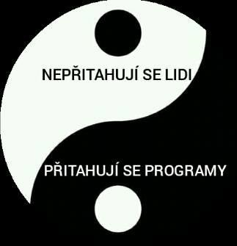
Výše vydaný textový obrázek byl volně ke stažení na Facebooku a vzhledem k jeho textovosti a všeobecné známosti jsem se nenamáhal najít autora.

DVA KROKY KE SPOJENÍ S DUŠÍ
..... "Než se obrátíte ke své duši, pohlédněte na to, co vás zneklidňuje, co vám říkají temné hlasy ve vašem nitru: „Tohle není dovoleno, takhle by to být nemělo; ne, to pro mě není možné, protože…“ Tyto temné hlasy krmí strach z nedostatku a ztráty. Když cítíte tento strach silně, nemůžete zažívat hlas své duše, proto je často nezbytné nejdříve z tohoto pole strachu kolem sebe poodstoupit nebo se od něj odpoutat. Jedině pak můžete nalézt klid, abyste mohli cítit svoji duši. Je nezbytné činit tak každý den, už jen proto, že se pak cítíte mnohem klidnější a uvolněnější.
Trénujte se v odpoutávání se od pole strachu a nejen od pole, které jste vstřebali, ale také od pole strachu, který žije v lidech kolem vás, ve společnosti.
Pobyt v přírodě je jedním ze způsobů, jak se od tohoto strachu odpojit, ale v konečném důsledku jde o vnitřní jasnost, vnitřní „ne“ vibracím strachu a nutkáním přizpůsobit se.
Dělejte to, co vám činí radost, ale nekomplikujte to příliš. Dělejte každý den něco, co vám dává pocit uvolnění. Žijte okamžikem, tím, co vás přivádí domů k sobě samým.
Nakonec prvním a jediným krokem k dosažení cíle vaší duše je pronikavé sebe-uvědomění, pronikavé vědomí: „Tohle jsem já a je to dobré.“ Dovolte si hluboce procítit každodenní život – to je cesta.
Všem vám děkuji za to, že jste na Zemi. Jste důležití, záleží na vás. Ve svém srdci nesete vibraci, která je nová, která je inovativní. To má vliv na kolektivní vědomí a svět kolem vás. I když strávíte celý den jen meditováním či prací na zahradě, vaše vibrace se mění. Vaše oddanost cestě srdce a duše je viděna a slyšena. Jste pracovníci světla, průkopníci vědomí. Jste mnou a já vámi – jsme propojeni."..…
Převzato z Facebooku.

Následoval na oblohu odvysílaný odpovídající obrázek s textem že nejsme na světě pro sloužení fiktivním penězům a vládě, avšak že jsme se narodili proto, abychom přinesli Nebe na zemi. K tomu jsem pustil příslušnou píseň – „Heaven is place on Earth“, zpívá Belinda Carlisle, https://www.youtube.com/watch?v=05V4CgSL0lw.

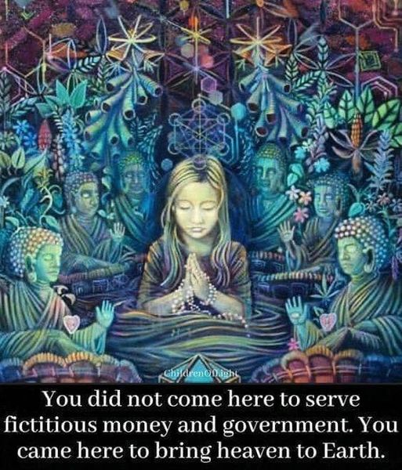
Výše vydaný textový obrázek byl volně ke stažení na Facebooku a mně se nepodařilo najít autora.

Ještě jsem se vrátil přímo k tématu lásky jakožto základní záležitosti a navíc prakticky přínosné. Já jsem samozřejmě počítal s tím, že obsažené poznatky Vyšší bytosti ví, avšak zaprvé opakování je matka moudrosti a zadruhé jsem jim chtěl ukázat že alespoň někteří pozemšťané také ví co a jak.

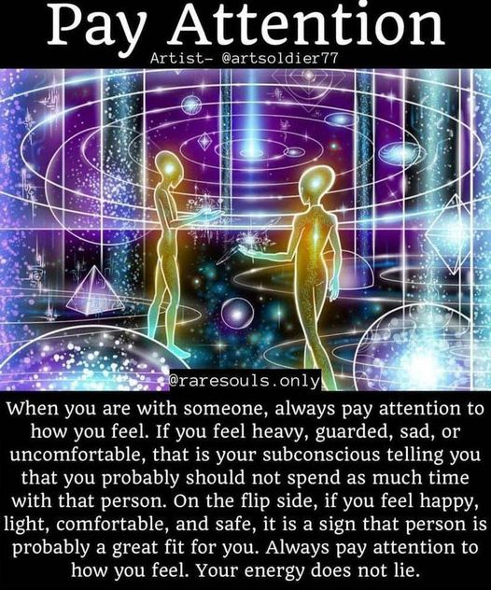

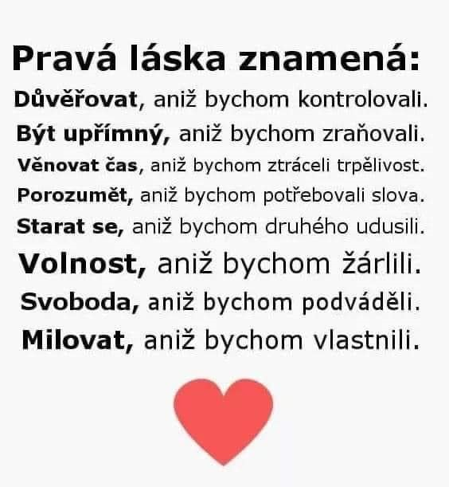


Jelikož mi všechny vyšší bytosti byly milé – komu by také nebyly – uzavel jsem to téa lásky vyloženým vyznáním.
Všechny tři výše vydané textové obrázky byly volně ke stažení na Facebooku a mně se nepodařilo najít autory.

Pak přišel přednes hlavní části v níž ode mne zazněla celá ˇSri Atmajnanigita“ – Písni o Poznání Pravého Já, http://duchovni.mysteria.cz/pisma/atmagita.doc. Zvláště jsem zdůraznil verše
„Mám tu čest studovat i učit vědu, kterou sdělil,
Nejvyšší Pán před počátkem Prvního věku,
a že to bude ještě opakovat všem také přislíbil,
poznání Pravdy o Duši, která je i v člověku,
jsem proto i svá slova ze srdce s radostí zasvětil. „

Po přednesu celé příslušné písně posluchači pěkně poděkovali obrázkem s textem – viz dále.

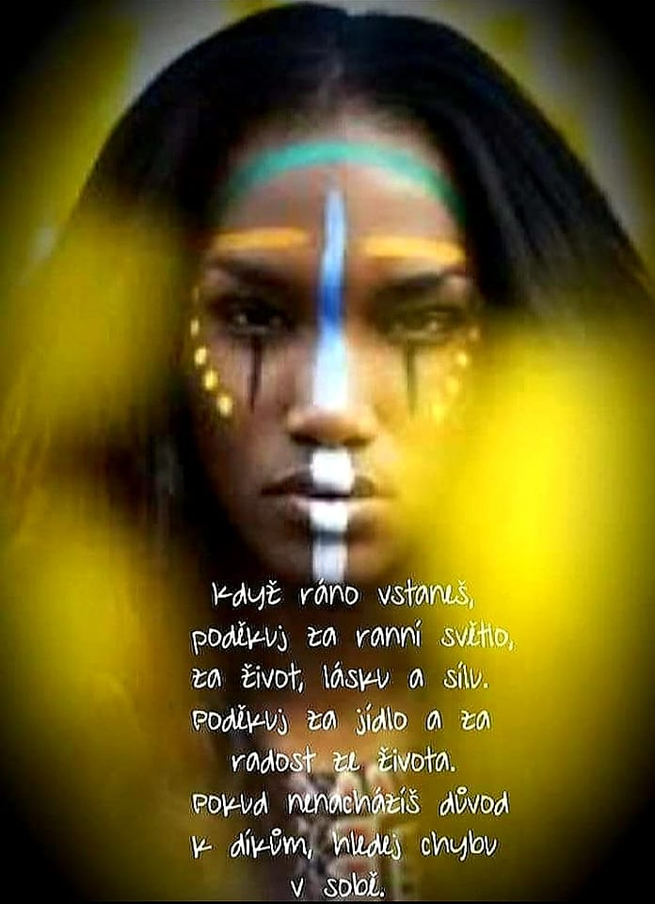

Po přednášce následovala ještě dost dlouhá diskuse, a protože přítomných bylo opravdu ohromné množství, tak se diskusní dotazy i příspěvky losovaly – vyhrát mohlo pouze „top ten“, neboli prvních deset.

Vyšší bytosti se zvláště zajímaly o mé zkušenosti ze Země a hlavně o to, jak se mi podařilo Přenést se do jejich Vyššího světa z natolik nepřejícího prostředí. Obojí jsem již sice po večerech vyprávěl Jalakale jako splátky za hoštění mé maličkosti, avšak v dané době jsem ještě nebyl tak proslavený a tak záznamy zřejmě vidělo jen málo ostatních osob.

Nakonec následovala společně zpívaná píseň „Díky večerní“ ačkoli už byla noc - http://duchovni.mysteria.cz/pravidla/pravidla2/diky-vecerni.doc - jako poděkování a na rozloučení.

Když jsem chodil do základní školy, a kdy cestování do zahraničí zdaleka ještě nebylo normální záležitostí, bylo tam jednu dobu dokonce náboženství jako předmět. Přítomný pan farář všem položil otázku: „Co byste s sebou vzali, kdybyste byli pozváni do cizí země?“ Každý přitom dostal list linkovaného papíru pro písemnou odpověď. Trvalo dost dlouho než pan farář přečetl poctivě a nahlas jednu po druhé a ke každé se zajímavě – ba vtipně – vyjádřil. Divil jsem se, zda se ztratila moje odpověď, protože nezazněla přes projití všech popsaných papírů. Jenže pak pan farář znovu sáhl po papíru, který předtím položil nenápadně na stranu a potěšeně pronesl, že je jedna odpověď skutečně správná!:) Celá třída se na mne podívala, protože každý si uvědomil, že jen můj papír přečten ještě nebyl. Jestlipak uhodnete co jsem na něj napsal? Nu, napsal jsem, že bych si s sebou nevzal NIC, protože jsem byl přeci POZVANÝ!. Tak podobně jsem si dovolil dostat se dokonce do Vyššího světa.Tehdy ten pan farář ukončil hodinu zajímavým závěrem, že jsme všichni tak přesně pozváni do onoho světa, navíc nezrušitelně, a že tam si sebou nic nebudeme moci vzít – nic než co bude v našich duších a čím se jako osobnosti staneme
Můj vlastní případ.

Pavoučí pozvání
Další den se organizátoři skoro sesypali pod přívalem zájmů o pokračování přednášení. Přenos pořídili úplně všechny planety ve Vyšším světě Nira a dokonce několik nejbližších světů se spoustou planet! „Ještěže nikoho nenapadlo nějak nacpat to i do vysílání na naší planetě…“, pomyslel jsem si, když mi to odesílací organizátor oznámil. Catherine, kterou jsem osobně pozval při našem milování a později přesně stejně také Jalakalu, byla natolik nadšená, že mne pozvala k sobě do Anglie, takže jsem jí připomenul, že je z mé budoucí verze vývoje a že příslušný Přenos bych nerad riskoval – ostatně Anglii jsem již navštívil a až přeplněný zážitky v Niře jsem již plánoval se spíše usadit.
Kvůli dalšímu příslušnému proslavení mé maličkosti už daný den dorazil velevýznamný vyslanec z nejspíš nejvýznamnějšího sousedního světa. Přijal ho prvně Jalakala, jelikož byla právě poblíž příslušného portálu, hlavně však Jalarský velvyslanec i ona organizátorka Dipadandi a já jsem byl pozván pochopitelně také. Sotva stíhaje, jsem neřešil kdo to je a tak si zkuste představit překvapení, respektive šok, když jsem ve slavnostním sále mezi mnoha místnostmi pro návštěvníky našel navíc příšernou, přerostlou pavoučí potvoru! Nicméně než jsem si zcela zkoprnělý způsobil ostudu, tak mi Jalakala vyloženě vykřikla do mysli, abych se choval velmi vstřícně neboť ona bytost je Vznešený Velmistr duchovním jménem Chladný vánek a je jistě tedy totálně klidný a mírumilovný. No, to první pravda nebyla jak jsem záhy zjistil. S pomocí *Nastavení* nabídnutého nadvědomím jsem překonal předsudky proti pavoukům a nanejvýš hluboce, však vhodně, jsem se uklonil už s úsměvem. Chladný vánek vydával cinkavé cvrlikání a překladač na jeho bandalíru, který skrývala splývavá srst zněl čistě česky – telepatie se totiž na první pozdravení nehodí ne-ní li povolení či povolující situace. Velvyslanec vzal vlastní překladač ze zadní kapsy, připnul si jej na opasek omluvně se usmívajíce a klepl na krátkodosahové radiosluchátko sluchátko v pravém uchu. Totéž pravděpodobně provedli ostatní, avšak já jsem si dával pozor, abych Velmistra neurazil uhnutím pohledem příliš pryč od něho. Chladný vánek v razantním rozporu se svým jménem poněkud poskakoval na svých osmi dlouhých nohách a pobíhal kolem na místě a rozhazoval rukama – tedy tak jsem se rozhodl nazývat přední pár končetin, který využíval v hovoru. Dále ho budu tedy označovat jen jako Vánek s velkým v.
Vánek slavnostně sdělil, že vyslal vlastní vojáky pronásledovat tu strašlivou saň a já jsem v jejich zájmu zadoufal, že ji a ani její zbývající či nově nabrané spojence snad nenajdou. Na druhou stranu, když jsem si představil pavoučí přepadení té saně, tak takoví vojáci by mohli mít naději na její skolení – ostatně já jsem jí dal dost zabrat. Bohužel ve Vánkově světě jménem Skyla stál pouze pomenší portál na Niru, konkrétně na Jalaru, takže vojáky čekal pomalý, postupný přesun a pak přelet kosmickým korábem na Narakanu. „Alespoň to tam dokonale dočistí.“ vyjádřil jsem svou myšlenku telepaticky všeobecně a ze zdvořilosti i náležitě nahlas.
Pro svůj vývoj potřebujeme přesně to, co máme a co prožíváme v tomto okamžiku.
Kniha „Přátelství s Bohem“, str. 97 - duchovní Mistr Neale Donald Walsch

